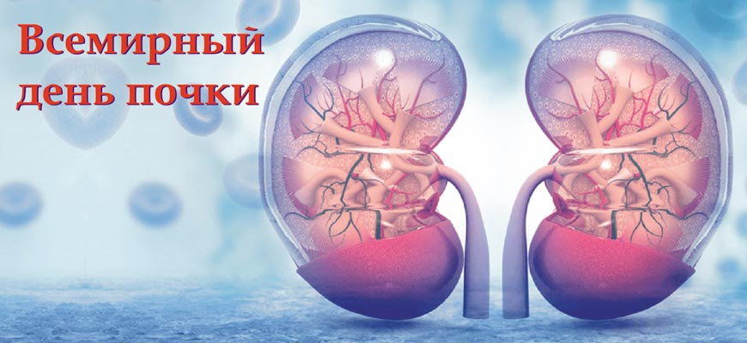
Всемирный день почки
Всемирный день почки (англ. World Kidney Day) отмечается ежегодно во второй четверг марта, начиная с 2006 года. По сути, это глобальная информационно-просветительская кампания, направленная на повышение осведомленности о важности наших почек.
Учреждение, организация и ежегодное проведение этого Дня стали результатом совместных усилий Международного общества нефрологов и Международной федерации почечных фондов. Основной целью Дня почки эти некоммерческие организации обозначили – привлечение внимания международных и государственных организаций здравоохранения, а также политических структур, способных оказывать содействие развитию системы здравоохранения, к проблеме роста количества людей с заболеваниями почек.
Среди задач Дня – обмен опытом специалистов в этой области медицины, развитие системы профилактики почечных заболеваний, модернизация и повышение качества лечения больных, разработка новых лекарственных препаратов и медицинской аппаратуры для оказания помощи больным и лечения нефрологических заболеваний.
По данным ВОЗ и Международных нефрологических организаций и обществ, число больных с заболеваниями почечной системы сегодня составляет порядка 10% населения планеты, и эта цифра, к сожалению, растёт. В большинстве случаев речь идёт о тяжёлых хронических заболеваниях, которые часто заканчиваются летальным исходом, либо о заболеваниях, переходящих в категорию хронических.
Многие слышали о диагнозе «острая почечная недостаточность» и «хроническая почечная недостаточность», однако мало кто знает о том, что они часто становятся причиной, увеличивающей фактор риска смертельного исхода при других заболеваниях. Например, при заболеваниях сердечно-сосудистой системы, сахарном диабете, СПИДе и др. Связано это в первую очередь с основной функцией почек – фильтрацией и выводом из организма шлаков, вредных веществ и излишков солей. Нарушение этой функции ведёт к быстрой интоксикации организма, сбою в работе всех систем и, в конце концов, к летальному исходу. Приём медикаментозных препаратов при лечении любого заболевания в условиях почечной недостаточности – риск отравления организма.
Поэтому ежегодное проведение Всемирного дня почки направлено на актуализацию темы почечных заболеваний и привлечение внимания к этой проблеме в первую очередь врачей-нефрологов и медицинских нефрологических организаций. Каждый год выбирается новая тема, становящаяся главной при проведении Дня. Среди мероприятий – семинары, лекции, научно-практические конференции, симпозиумы по обмену опытом, сбору информации о нефрологических заболеваниях, новинках в области лекарственных препаратов, медицинской аппаратуры для обследования, диагностики и лечения больных.

